天创恒达 | 天创恒达数字视频技术开发（北京）有限公司  产品规格书 | 文档编码 | TCHD-GGS-TC-UB570 HDMI
天创恒达 | 天创恒达数字视频技术开发（北京）有限公司  产品规格书 | 版本 | A/0

1路HDMI高清USB采集卡
产品规格书

型号：TC-UB570 HDMI

编制/日期 | 审核/日期 | 批准/日期
吴根新 | 杨强民
2021-8-3 | 2021-9-2

公司名称：天创恒达数字视频技术开发（北京）有限公司
公司地址：北京市海淀区连桥二街9号院1号楼4层
公司网址：http://www.tchdsh.com
客服电话：18600391188

1、概述：
产品名称: 音视频采集卡；
产品副标题：1路HDMI高清USB采集卡
型号:TC-UB570 HDMI
- 免驱动采集卡，支持Windows、Linux、MAC、安卓等系统
- 免费提供功能全面的SDK QCAP SDK
- 免驱UVC设计即插即用
- 低延时高画质
- 目标客户：视频会议/游戏直播/ 用笔记本做便携式采集、现场直播
- 无需按装驱动，即插即用

2、产品图片：

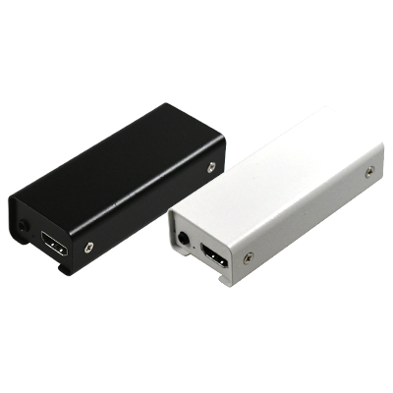

主机接口：USB3.0 ( SuperSpeed ) UVC

3、规格和特性：
型号 | TC-UB570 HDMI
最大输入 | 1920×1200p@60/50fps
录制格式 | 软压缩 实时
主机接口 | USB3.0 ( SuperSpeed ) UVC
输入接口 | 1个HDMI接口
视频裸数据格式 | YUY2
视频输入源 | All Resolution Below 1920×1200p@60fps
录制视频格式 | YUY2 ( USB3.0 )
视频输出源 | 1920×1200p@60/50/30/25/24fps  1920×1080p@60/50/30/25/24fps  1280×1024p@60/50/30/25/24fps  1280×720p@60/50/30/25/24fps  1024×768p@60/50/30/25/24fps  800×600p@60/50/30/25/24fps  640×480p@60/50/30/25/24fps
音频输入 接口 | HDMI Embedded Audio  3.5mm Analog Stereo Audio
音频输出格式 | Stereo / 16-bit / 48000Hz
操作系统支持 | Windows 7 / Windows 8 / Windows 8.1  Windows 10 ( 32-bit and 64-bit )  Linux / MAC OS / Android

4、驱动下载：免驱

